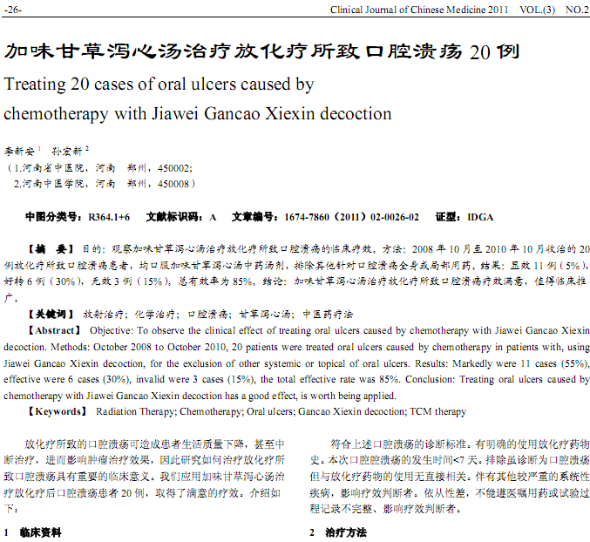
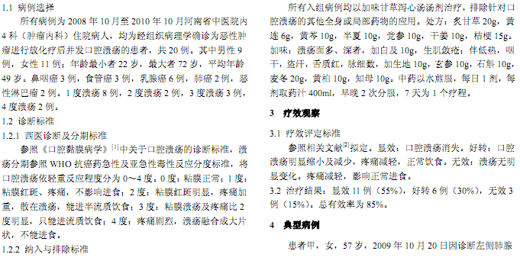
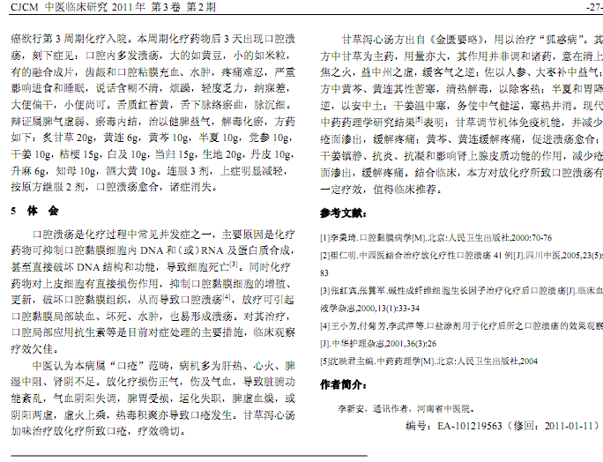
相似文献：
 | 复发性口腔溃疡的临床综合治疗 |  | 70,73
 | 中西医结合治疗复发性口腔溃疡61例 |  | 13-14

